附件3：

**东侨开发区2025年秋季初中新生招生工作方案**

为规范学校招生行为，确保每位小学毕业生依法依规接受义务教育，根据《福建省教育厅关于开展义务教育阳光招生专项行动（2025）的通知》(闽教基〔2025〕5号)文件精神，结合2025年东侨开发区实际情况，经研究，特制定《东侨经济技术开发区2025年秋季初中新生招生工作方案》，具体如下：

**一 招生原则**

2025年秋季，东侨开发区初中新生招生原则上按户籍所在地免试相对就近入学，确保区域内符合条件的小学毕业生接受义务教育。

**二 招生对象**

完成小学阶段六年义务教育的小学毕业生

**三 申请时间**

2025年7月10日—11日

**四 申请学校**

东侨经济技术开发区中学（简称东侨中学）、东侨经济技术开发区第二中学（简称东侨二中）、东侨经济技术开发区第三中学（简称东侨三中）、宁德市第一中学初中部（简称宁德一中初中部）、北京师范大学宁德实验学校初中部（简称北师大宁德实验学校初中部）。

**五 申请办法**

**（一）具有东侨开发区户籍、房产证（共有产权的，法定监护人需持有产权面积≥50%）且居住在东侨辖区的小学毕业生。**

**1.申请学校**

东侨中学、东侨二中、东侨三中、宁德一中初中部、北师大宁德实验学校初中部。

**2.片区划分**

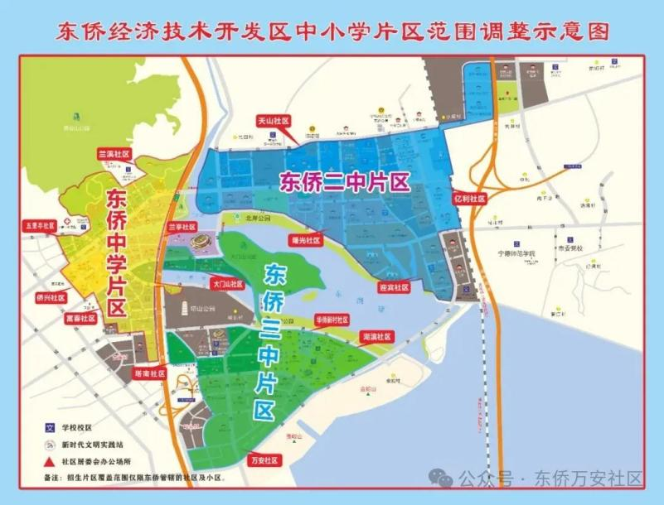

（1）东侨中学：原则上接收沈海高速路以西区域的东侨辖区小学毕业生。包括兰溪社区(不含水岸阳光小区、海滨一号小区)、五里亭社区、兰亭社区（不含碧海云天小区）、侨兴社区、富春社区以及大门山社区的东湖豪门小区、琴海豪庭小区所在区域。

（2）东侨二中：原则上接收沈海高速路以东、东湖北岸区域和北部新区的东侨辖区小学毕业生。包括天山社区、亿利社区、曙光社区、迎宾社区、新能源社区、冠云轩社区以及兰溪社区的水岸阳光小区、海滨一号小区所在区域。

（3）东侨三中：原则上接收沈海高速路以东、天湖东路以南区域的东侨辖区小学毕业生。包括大门山社区（不含东湖豪门小区、琴海豪庭小区）、塔南社区、华侨新村社区、湖滨社区、万安社区以及兰亭社区的碧海云天小区所在区域。

（3）宁德一中初中部、北师大宁德实验学校初中部：接收东侨辖区小学毕业生（具体招生人数以市招委会文件为准）。

**3.申请登记**

（1）东侨中学、东侨二中：按招生片区划分到所在学校进行申请登记。东侨三中片区户籍生登记地点设在东侨三小（原东侨中学万安校区）。

东侨中学片区户籍生在东侨二中或东侨三中片区有固定住所的，可申请到东侨二中或东侨三中就读。

（2）宁德一中初中部、北师大宁德实验学校初中部：按自愿原则，于申请时间到教育局指定地点（东侨二中明志楼）选择其中一所学校登记。申请人数未达到所申请学校招生计划数，由学校直接接收；申请人数超过招生计划数，采取抽签形式产生（具体事宜另见公告）。抽中的，原所在片区学校不再保留其学位；未抽中的，则返回原片区学校就读。

学生申请登记时，需提供户口簿、房产证（或不动产证）原件和复印件。逾期未申请登记的新生，学校原则上不予保留其学位。

**（二）其他情况的小学毕业生**

1.学生户籍在东侨，法定监护人无房产证或共有产权持有面积低于50%的(此类学生也可到宁德一中初中部或北师大宁德实验学校初中部申请登记)，需提供户口簿原件和复印件。

2.学生户籍不在东侨，父母双方因工作调动到东侨开发区工作，且随父母居住生活的，需提供户口簿原件和复印件以及所在单位证明。

3.因重点工程建设或招商引资等需要作出相关规定(市委、市政府或党工委、管委会会议纪要及招委会研究决定)的人员子女，需提供户口簿原件和复印件、所在企业就业证明、相关会议纪要或招委会研究决定文件。

4.小学阶段在开发区所属学校就读的非本地户籍的东侨工业园区内规上工业企业员工子女，需提供户口簿原件和复印件、所在企业就业证明、一年以上缴纳社保证明。

5.按照省教育厅、省军区政治工作局、省双拥共建工作领导小组办公室《关于印发〈关于进一步做好军人子女教育优待工作的实施意见〉的通知》(闽政联〔2022〕1号)，宁德市教育局《关于印发〈宁德市人才子女入学操作细则〉（修订稿）的通知》(宁教规〔2023〕5号)，省公安厅、省教育厅《转发公安部 教育部关于进一步加强和改进公安英烈和因公牺牲伤残公安民警子女教育优待工作的通知》(闽公综〔2018〕140号)，福建省应急管理厅、教育厅《关于做好国家综合性消防救援队伍人员及其子女教育优待工作的通知》(闽应急〔2019〕51号)，福建省教育厅、省人民政府台湾事务办公室《关于进一步做好台胞子女在闽就读中小学幼儿园工作的通知》(闽教基〔2024〕8号)等文件精神，现役军人子女、高层次人才子女、公安英烈和因公牺牲伤残公安民警子女、国家综合性消防救援队伍人员子女、台胞子女等政策优待照顾对象，需提供户口簿原件和复印件、其它相关证明材料。

属以上情况的，法定监护人持相关依据材料，于申请时间到教育局指定地点（东侨二中明志楼）申请登记，经开发区招委会审核后予以安排就读学校。

**（三）农业转移人口随迁子女（即进城务工人员随迁子女）**

1.申请学校：东侨中学、东侨二中、东侨三中

2.申请登记：需提供小学毕业证书（小学阶段需在开发区区属小学当年毕业或外县市小学当年毕业）、户口簿原件和复印件、东侨公安分局办理的学生父母（一方）的居住证原件和复印件（居住证签发日期截至**2025年2月28日**），按申请时间到东侨教育局指定地点（东侨二中明志楼）申请登记，逾期不予补登。开发区教育局汇总后报送开发区招委会审核，发现弄虚作假则取消申请资格。

3.接收办法：招生计划数已满的学校不再接收农业转移人口随迁子女。申请登记人数未超过学校招生计划余额的，由开发区招委会核实后安排就读；超过学校招生计划余额的，采取抽签办法确定就读对象。抽签办法、时间、地点另见公告，抽签未抽中的，回原籍地学校就读。

**六 注意事项**

（一）各学校不得招收任何形式的择校生，也不得以与部门（单位）“共建”的名义，照顾不符合入学条件的对象就读。

（二）各校要控制班生规模，七年级每个教学班学生数原则上不超过50人。学校严禁跨片区招生，不得招收不符合条件的农业转移人口随迁子女。

（三）凡已申请区外学校或被民办学校接收的七年级新生，不得参加报名申请。

（四）不属于东侨开发区或蕉城区小学毕业的学生，需提交《2025年小学升初中报名登记表》和就读小学毕业证书。

（五）适龄学生户籍迁入东侨开发区**确认时间截至2025年6月30日**。

（六）本文中所指的本地户籍指东侨或蕉城户籍。

**招生咨询电话（招生期间和正常上班时间）：**

东侨中学  18950591581  13850301540

东侨二中  0593-8908973  0593-8908979

东侨三中  13297482454  18259375348

宁德一中初中部  0593-2885233

北师大宁德实验学校  18965939629  18965939209

东侨开发区教育局  0593-2833227

东侨经济技术开发区招生委员会

　2025年6月20日